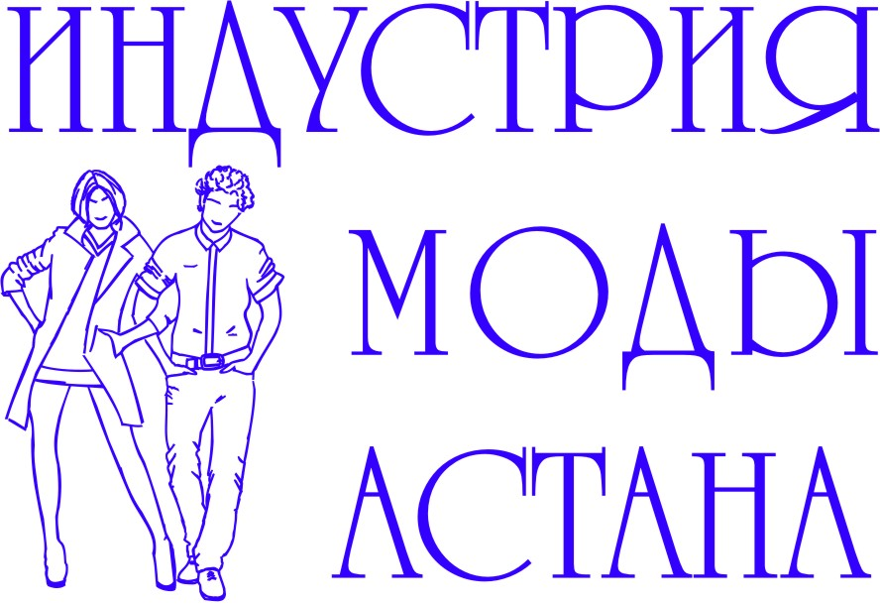 | 20-23 октября 2011г.  Выставочный комплекс «Корме»  Казахстан, г.Астана,  Левый берег, ул. Достык, 3 | 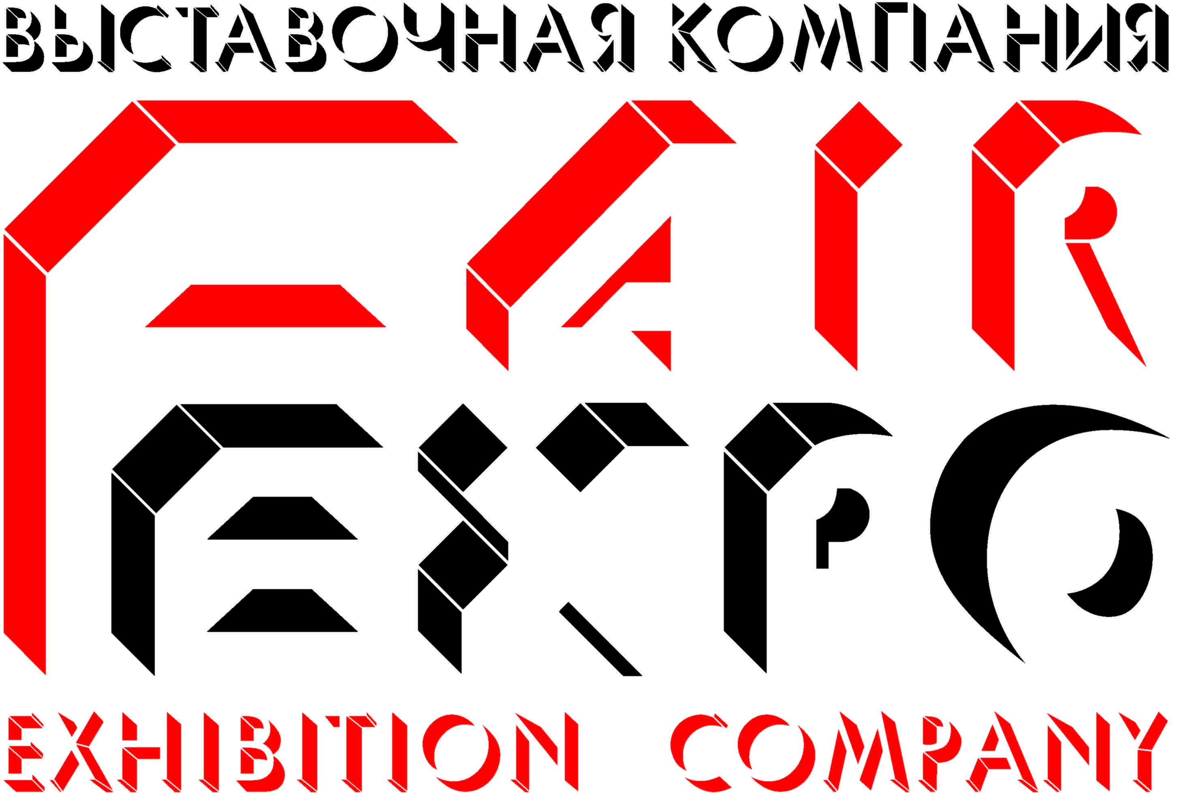  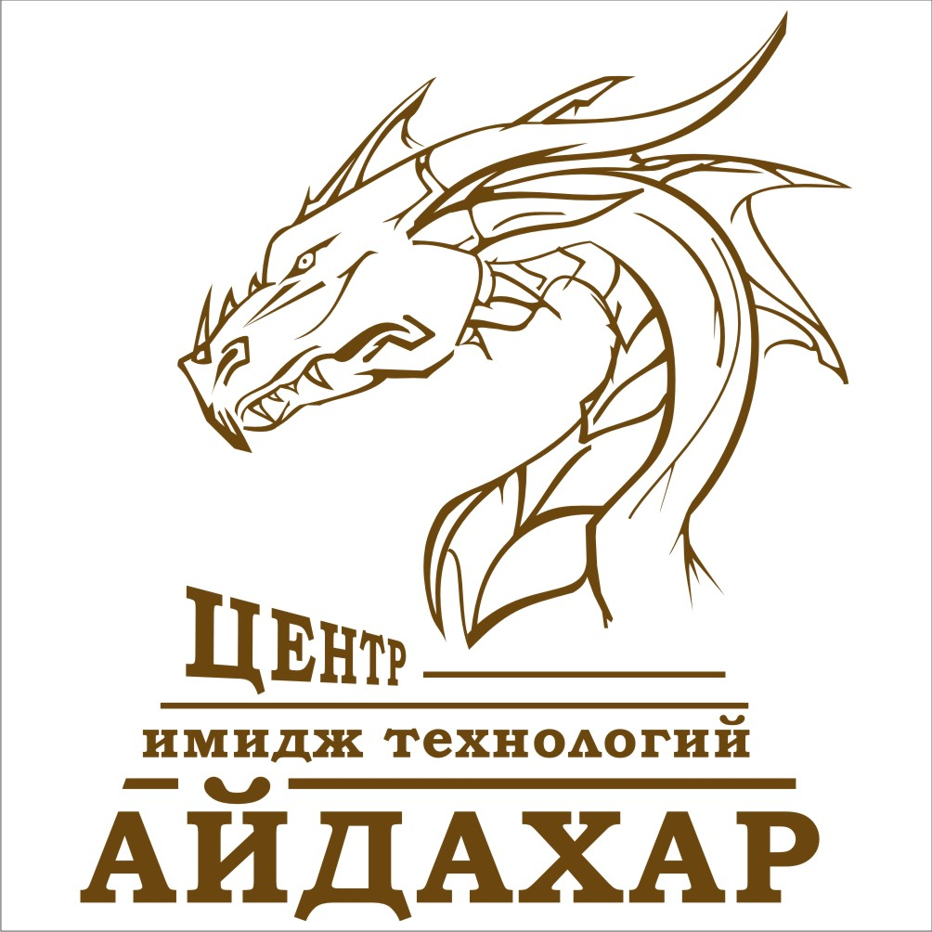

Уважаемые дамы и господа!

Выставочная компания «FairExpo» приглашает Вас принять участие
в XI Казахстанской Международной Специализированной выставке «Индустрия моды -Астана», которая состоится 20-23 октября 2011 года, в столице Казахстана – Астане, в выставочном комплексе Центра международной торговли «Корме».
Основная цель, которую преследуют организаторы – показать имеющиеся достижения и раскрыть возможности для развития индустрии красоты и индустрии моды, а так же, помочь презентовать свои фирмы на рынке центрального и северного Казахстана представителям других стран. Опыт проведения подобных мероприятий позволяет говорить о том, что выставки являются не только площадкой для установления деловых контактов, но и основным местом получения новых знаний и идей для дальнейшего творчества дизайнеров, модельеров и т.д.
Согласно статистике география участников прошедших выставок представлена следующими цифрами: казахстанские предприятия 70%, Россия 7%, Беларусь 7% , Киргизия и Средняя Азия 5%, другие страны 11%. По данным анкетирования около 54% посетителей выставки преследовали цель поиска партнеров и возможностей расширения бизнеса. Поскольку данное мероприятие является единственным, подобного профиля, на весь Центральный и Северный регион Казахстана, посетителями были не только жители столицы, но и гости из Петропавловска, Павлодара, Кустаная, Караганды, Кокчетава, Экибастуза и т.д.
Тематические секции:
«Persona» | Авторские марки, театры и дома моды
«Бутик» | Одежда женская, мужская детская, одежда для молодежи, одежда для спорта и отдыха, одежда для сна и дома, одежда для будущих мам, джинсовая одежда, натуральный мех и изделия из меха, кожа и изделия из кожи, трикотаж верхний,
«Аксессуары» | Головные уборы, платки, шарфы, галстуки , галантерея (сумки, перчатки и т.д),  обувь, ювелирные украшения, бижутерия, часы, очки.
«Будуар» | Нижнее белье, корсетные изделия, купальники, пляжная одежда, трикотаж бельевой, чулочно-носочные изделия
«Производство» | Ткани и нетканые материалы, искусственный мех, фурнитура, отделочные материалы,  вышивка, кружево, трикотажные полотна, нити и пряжа.Торговое и производственное оборудование, компьютерные разработки, упаковка и этикетка. Форменная и корпоративная одежда, спецодежда
«Home&Hobby» | Текстиль для дома интерьера, ковры, шторы. Расходные материалы для домашнего рукоделья Одежда для домашних питомцев
 | Изделия из меха и кожи, головные уборы из меха, декоративные предметы и украшения, оборудование для выделки кожи и меха
«PRO-МОДА» | Тематические СМИ, модельные агентства, прочее
«Искусство и ремесло» | Изделия народных промыслов

В поддержку выставки будет проведена рекламная компания, включающая в себя не только анонсирование, но и отчетные мероприятия.
В рамках выставки планируется проведение различных семинаров, мастер-классов, конкурсов.
Организаторы уверены, что ваше участие в нашей выставке будет плодотворно для вашей компании.
По всем интересующим вас вопросам вы можете обратиться по дополнительным телефонам в Астане: тел/ф 8 (7172)414-008, 414-010
для стран СНГ 8-107-(7172)414-008, 414-010
8-702-421-71-18 Ирина Фиценко:
vystavka_irina@mail.ru
vystavka.irina@gmail.com

